ОБЛАСТНЫЕ СОРЕВНОВАНИЯ

ПО СПОРТИВНОМУ ОРИЕНТИРОВАНИЮ

ПОСВЯЩЕННЫЕ 100 ЛЕТИЮ А.В.КАЛИНИНА
(ИНФОРМАЦИОННЫЙ БЮЛЛЕТЕНЬ)

Ростовская область, Усть-Донецкий район, хутор Пухляковский,
2- 4 сентября 2016 г.

ДОРОГИЕ ДРУЗЬЯ!
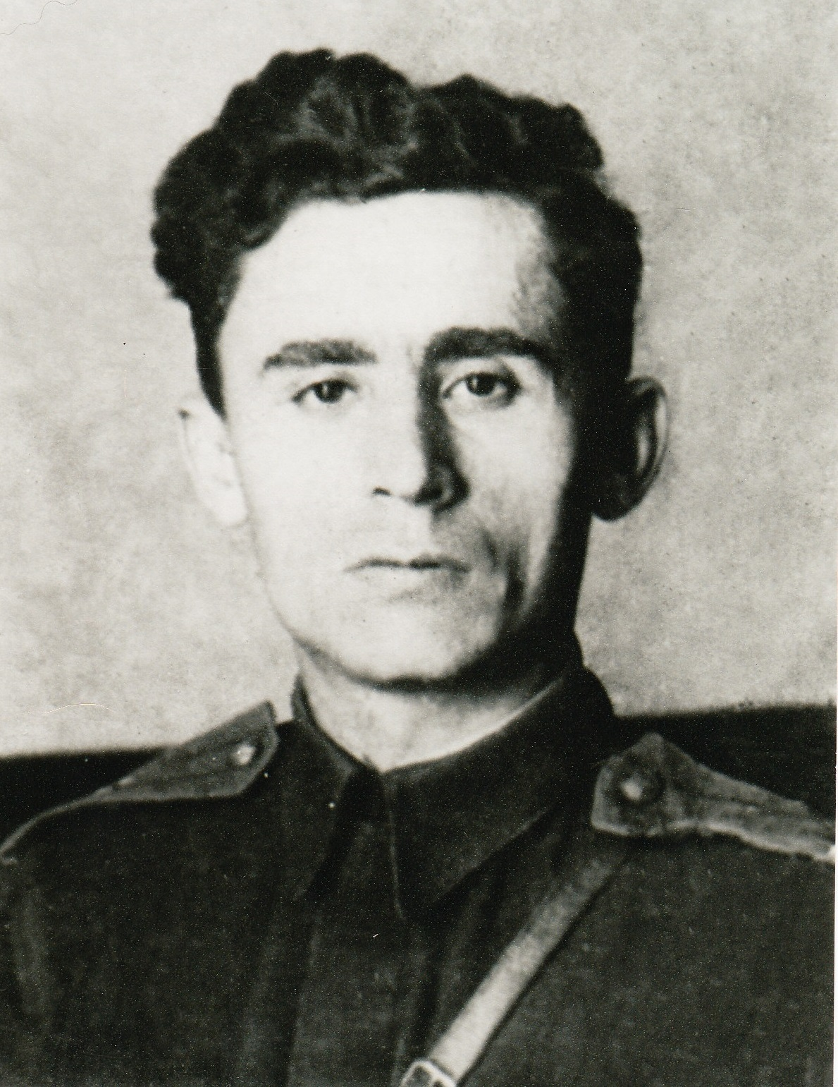
Хутор Пухляковский − один из самых красивых заповедных уголков России. Вы убедитесь в этом сами, побывав в нем. С севера его стерегут скифские курганы, оберегая от холодного северного ветра, ведущие к Дону склоны богаты уникальной флорой. Остров, расположенный в восточной части хутора, окружен золотым кольцом великолепных пляжей. Писатель Анатолий Калинин, автор знаменитого на весь мир романа «ЦЫГАН», поселился здесь в 1946 году, сменив шинель военного корреспондента Комсомольской правды на одежду земледельца и труженика сурового поля русской литературы. Здесь им написаны все самые известные произведения, начиная от очерков и кончая стихами, эпиграммами. Здесь он бродил берегом Дона, в ковыльной степи, задонскими лугами, вынашивая в голове замыслы своих будущих произведений. Вы наверняка оцените ни с чем не сравнимый вкус донского винограда, который созревает как раз к началу сентября. Поплаваете в Дону. Увидите шатер из звезд и Млечного пути, который раскинется над Вашими головами в вечернюю пору. А главное, воочию поймете, что, живя в хуторе Пухляковском, нельзя не взяться за перо, как говорил Анатолий Калинин.
Успеха Вам, здоровья, спортивного настроения. Мы будем за Вас болеть.
cемья Калининых
- ОРГАНИЗАТОРЫ СОРЕВНОВАНИЙ:
Министерство спорта Ростовской области.
Администрация Усть-Донецкого района Ростовской области
Федерации спортивного ориентирования Ростовской области.
Директор соревнований: Федяев Сергей Юрьевич, тел/факс 8 (863) 54-00-44, сот. 8-903-431-9114.
Почтовый адрес: 344023 г. Ростов-на-Дону, проспект Ленина, д.245.
Электронный адрес: Rostov-fso@yandex.ru;
Сайт: www.o-rostov.ru
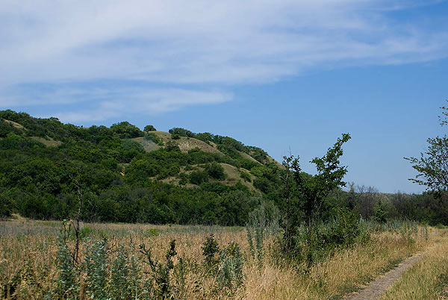
- МЕСТО И ВРЕМЯ ПРОВЕДЕНИЯ:
Соревнования проводятся с 2-4 сентября 2016 г. в окрестностях хутора Пухляковский, Усть-Донецкого района Ростовской область (100 км от г. Ростова-на-Дону, на берегу р. Дон).
Центр соревнований – хутор Пухляковский, этно-археологический комплекс «Затерянный мир».
3. ПРОГРАММА:
02 сентября: - заезд участников с 14.00.
- с 14:00 - тренировочный полигон;
03 сентября - 10:00 – открытие соревнований;
- 11:00 – дистанция спринт 25;
04 сентября - 11:00 – дистанция кросс 50;
- 16.00 – награждение победителей, отъезд

4. УЧАСТНИКИ СОРЕВНОВАНИЙ:
Возрастные группы участников:

МЖ 10 | 2006 г.р. и моложе | МЖ 21 | 1977-1997 г.р.,
МЖ 12 | 2004-2005 г.р. | МЖ 40 | 1967-76 г.р
МЖ 14 | 2002-2003 г.р | МЖ 50 | 1957-66 г.р
МЖ 16 | 2000-2001 г.р | МЖ 60 | 1956 г.р и старше
МЖ 18 | 1998-1999 г.р | МЖ О | Все желающие

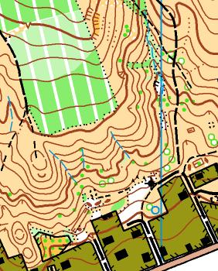
5. ОСОБЕННОСТИ МЕСТНОСТИ:
Сильнопересеченный склон к реке Дон (набор высоты до 125 метров). Изрезан лощинами и промоинами разной крутизны. Имеются грунтовые обрывы. Лес лиственный, насаженный. По балкам имеются заросли кустарника. Проходимость разная (больше – плохая). Открытых и полуоткрытых мест – до 70%. Дорожная сеть развита слабо.
Грунт - черноземы и песчаник – задернованный.
В районе хутора местность с менее пересеченным склоном и более развитой дорожной сетью.
6. СПОРТКАРТЫ:
Карты подготовлены в 2015-2016 г.г. Автор – Замота М.М.
Масштаб: 1:7500, 1:4000 Сечение рельефа- 5 м
7. ЗАЯВКИ
Предварительные заявки принимаются до 01.09.2016:
- электронный адрес: rostov-fso@yаndex.ru
- онлайн заявка: www.o-rostov.ru
Именные заявки и документы, согласно положения, представляются в мандатную комиссию.
Всем участникам иметь медицинский страховой полис. При несвоевременной подаче предварительной заявки, участие в соревнованиях возможно только при наличии свободных мест.
Будет использоваться система электронной отметки «Sportident».
8. ФИНАНСОВЫЕ УСЛОВИЯ
Заявочный взнос за участие в соревнованиях: для групп МЖ 10,12,14,16,18,О – 100 рублей; - для групп МЖ 21,40,50, 60 - 200 рублей; за переход из группы в группу, за неучастие и позднюю заявку - штраф – 50 руб.
9. НАГРАЖДЕНИЕ ПОБЕДИТЕЛЕЙ:
Победители в каждой группе и в каждом виде программы награждаются призами, участники, занявшие 1-3 места – дипломами.

10. УСЛОВИЯ РАЗМЕЩЕНИЯ УЧАСТНИКОВ:
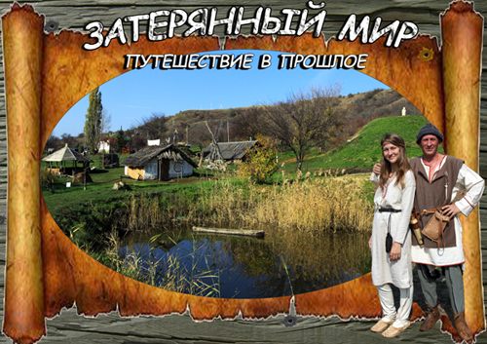
Будем рады совершить с вами незабываемое путешествие по тропе истории Донского Края, окунуться в седую старину, посетив каменный и бронзовый века, степной курган, казачью крепость и мельницу. Уникальные экспонаты и интерактивные программы проекта Живая история. Ждем Вас! Наш сайт: archae-project.ru
- Возможно размещение участников на территории этно-археологического комплекса «Затерянный мир». К услугам участников около 150 мест разной степени комфортности. Стоимость проживания от 350 до 750 рублей в сутки. Стоимость 3-х разового питания – 600 рублей. Из дополнительных услуг: бассейны, пляж, сауна, стрелковый тир, детская площадка, лодочные прогулки.
Заявки по тел. +7-938-106-11-92; +7-928-766-64-61. Заказ экскурсий, организация пребывания туристических групп: моб. +7-928-628-32-74 Татьяна Владимировна Цыбрий (зам. директора по экскурсионной работе). Электронная почта: zatermir@mail.ru
- В палатках на территории или в буферной зоне комплекса. Предоставляется: место для палаток, питьевая вода, туалеты, умывальники, электроразетки. Приготовление пищи на своих газовых или бензиновых приборах. Имеются мангалы. Экологический взнос за проживание в палатках 100 рублей с 1 чел.
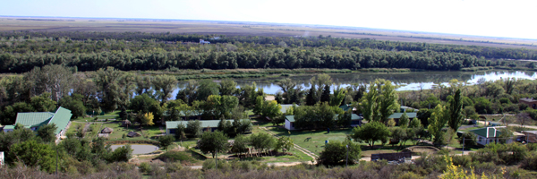
- На соревнованиях планируется большая культурно-развлекательная программа.

